**详细设计说明书**

项目名称：网上人才招聘系统的设计与实现

1. **引言**

详细设计说明书中将针对每个模块功能进行详细的设计，实现满足用户需要的功能，进行更精细化的设计与实现，逐步实现各项功能。

## **系统的功能设计**

### 2.1 登录功能设计

一般用户（非管理员）使用到该网上人才招聘系统模块主要有：登录（注册）模块、简历管理模块、职位管理模块、简历投递模块、试题管理模块、通知面试模块。用户使用用户管理模块完成注册、登录两大操作。求职人员或公司人员若想要进行简历的投递或职位的发布，则首要条件是成为该系统的注册用户，需要根据注册模块的相关流程进行操作，进行个人信息的填写，最后验证成功后才能够进入系统主页。

完成注册之后，再返回登录页面，输入刚注册的用户信息，包括用户名及密码，之后提交。相关类会对该信息进行处理，在个人信息验证通过后，即各项信息相互匹配时登录成功。之后，可进行相关操作。

注册登录模块相关功能，其序列图如图1所示:



图1 登录注册功能序列图

### 2.2 简历管理功能设计

求职人员若要对个人简历进行管理，就需要使用简历管理模块进行操作。首先求职人员需要输入其账号和密码登录系统，进入到简历管理页面，就可以填写或者查看自己的简历。简历管理功能，其相关序列图如图4-2所示:

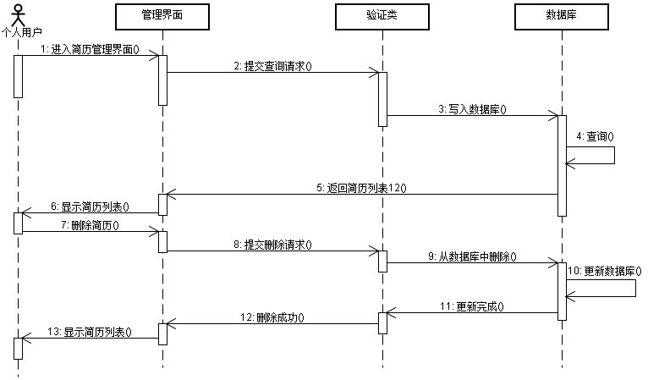

图2 简历管理序列图

### 2.3 投递简历功能设计

该功能模块实现求职人员对于公司人员发布的某个特定职位进行简历的投递。其序列图如图3所示:

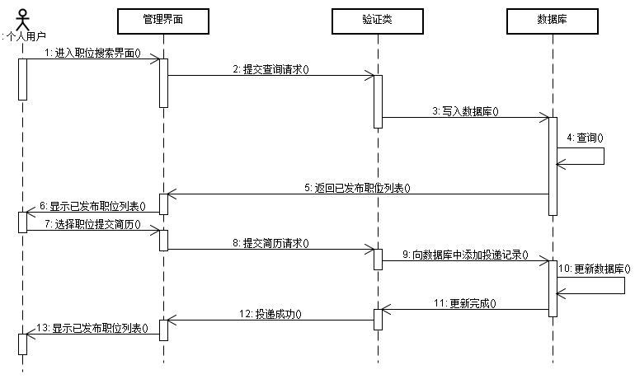

图3 个人用户（求职人员）投递简历序列图

### 2.4 职位管理功能设计

职位管理即招聘信息的管理，主要是对招聘信息的增删改查的功能。其序列图如图4所示:

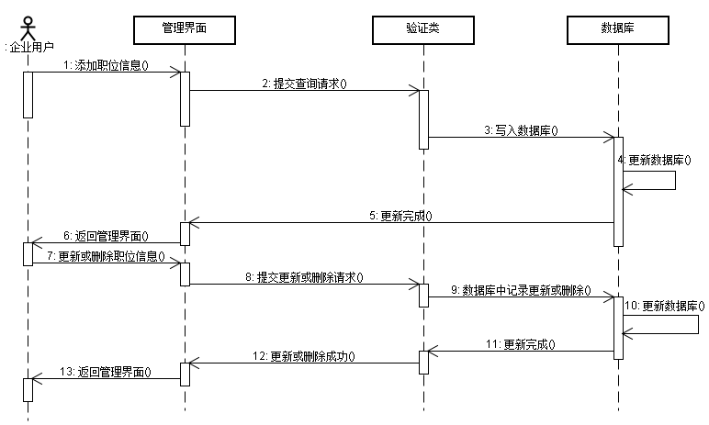

图4 招聘管理的序列图

### 2.5 通知面试功能设计

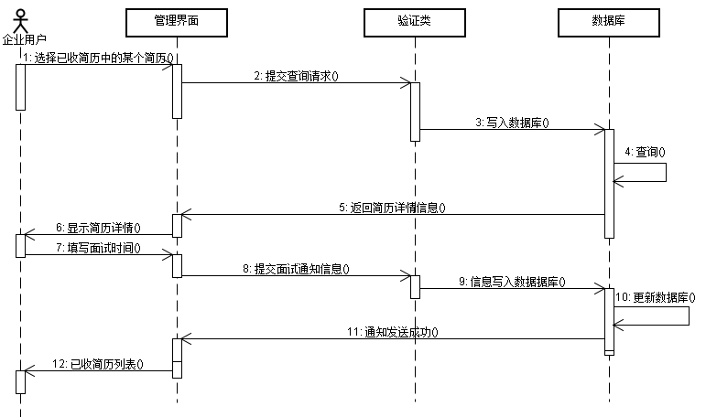

图5 通知面试序列图

## **系统的实现**

### 3.1 数据库连接设计实现

本系统采用JDBC进行数据库的连接配置。用JDBC向系统数据库发送SQL命令，再对数据库的结果进行返回处理。

### 3.2 登录设计实现

用户在登录页面上对个人信息进行输入，再对个人信息进行认真的核对检查后，通过点击登录按钮，进入系统。登录界面如图6所示。

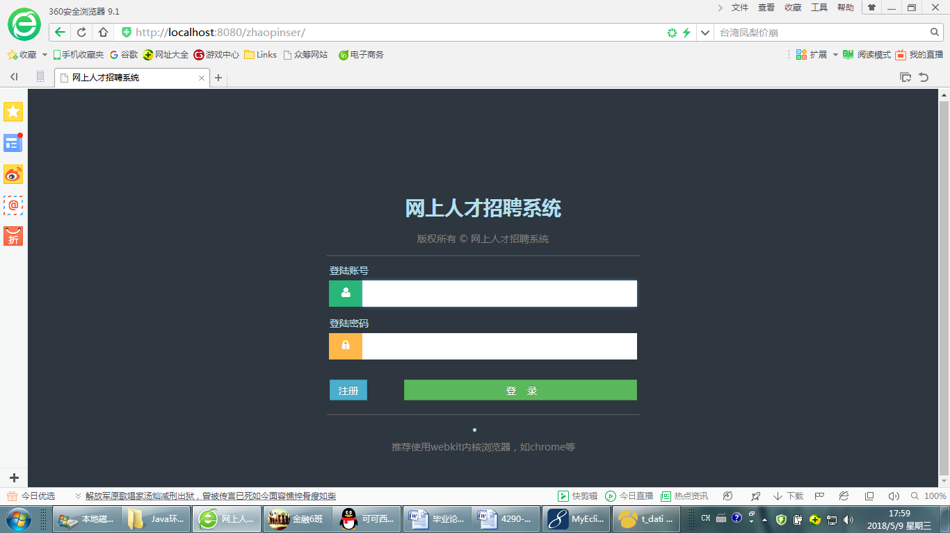

图6 系统登录界面

登陆模块是系统最基本的模块，它可以对用户输入的用户名、密码等信息进行身份的验证，任何用户只有进行登录验证通过后，才能使用该系统，进行其他相关的操作，登录流程图如7所示。



图7 系统登录流程图

### 3.3 管理员功能设计实现

管理员中主要包括人员管理、招聘管理和求职管理等功能模块。

（1）人员管理模块的实现

该模块主要实现了管理员对用户信息的增、删、改、查等操作。该模块的实现界面如图8所示。

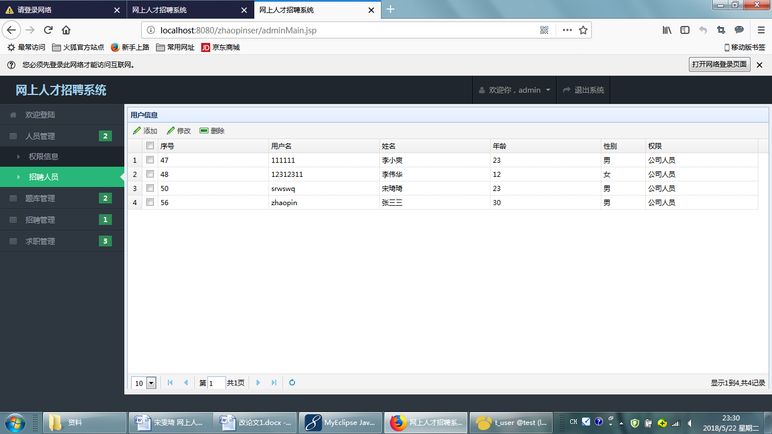

图8 人员管理模块的实现界面

（2）招聘管理模块的实现

该模块主要实现了管理员对职位信息的增、删、改、查等操作。对招聘管理实现界面如图9所示。

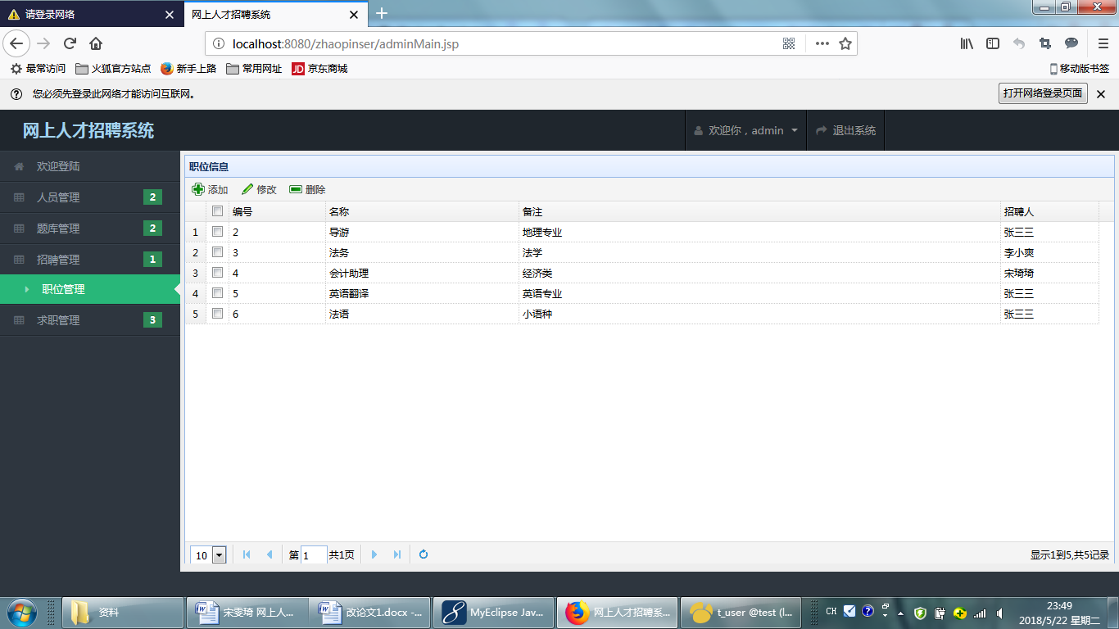

图9 招聘管理模块实现界面

（3）求职管理模块的实现

该模块主要来实现管理员对求职者信息的增、删、改、查等操作。对求职管理实现界面如图10所示。

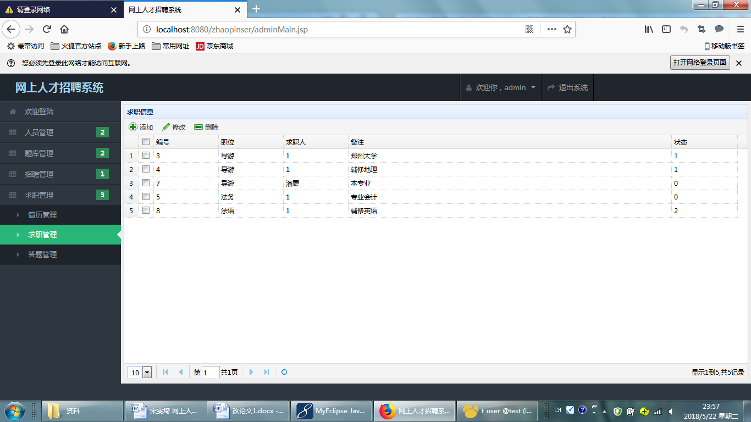

图10 求职管理模块实现界面

### 3.4 招聘者功能设计实现

招聘者（公司人员）包括个人信息的管理、试题管理、招聘管理等功能模块。

（1）个人信息管理模块的实现

该模块主要实现了公司人员对于自己信息的查看和修改等操作。对个人信息管理实现界面如图11所示。

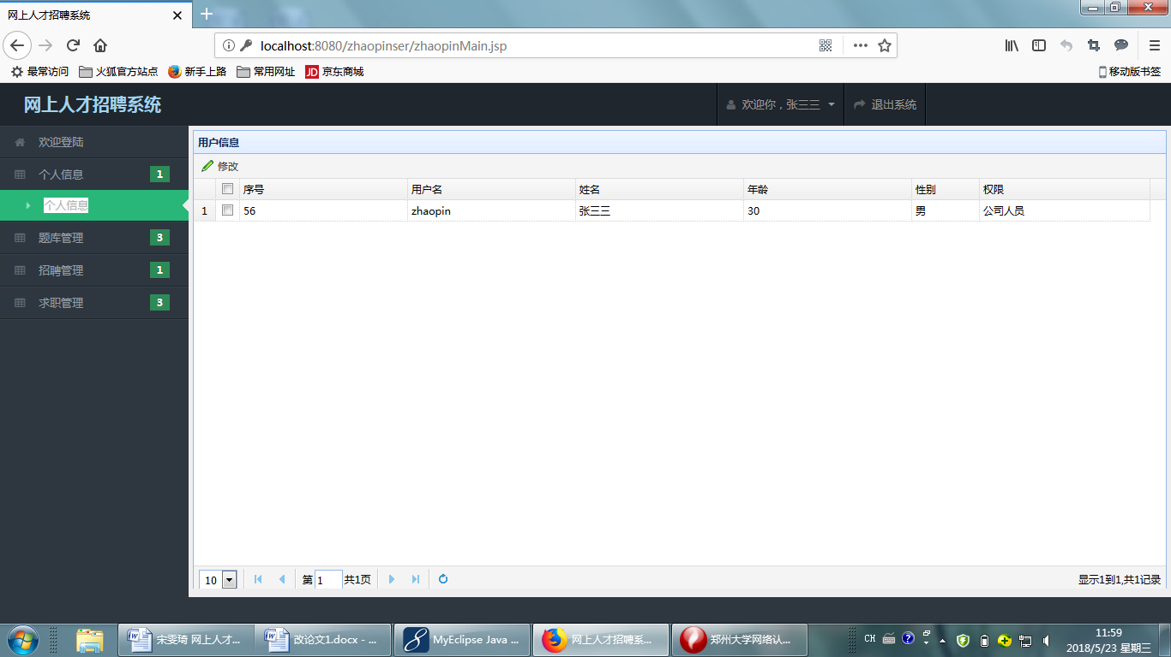

图11 管理个人信息模块实现界面

（2）试题管理模块的实现

该模块主要来实现对试题的增、删、改、查的操作。试题管理查询实现界面如图12所示。

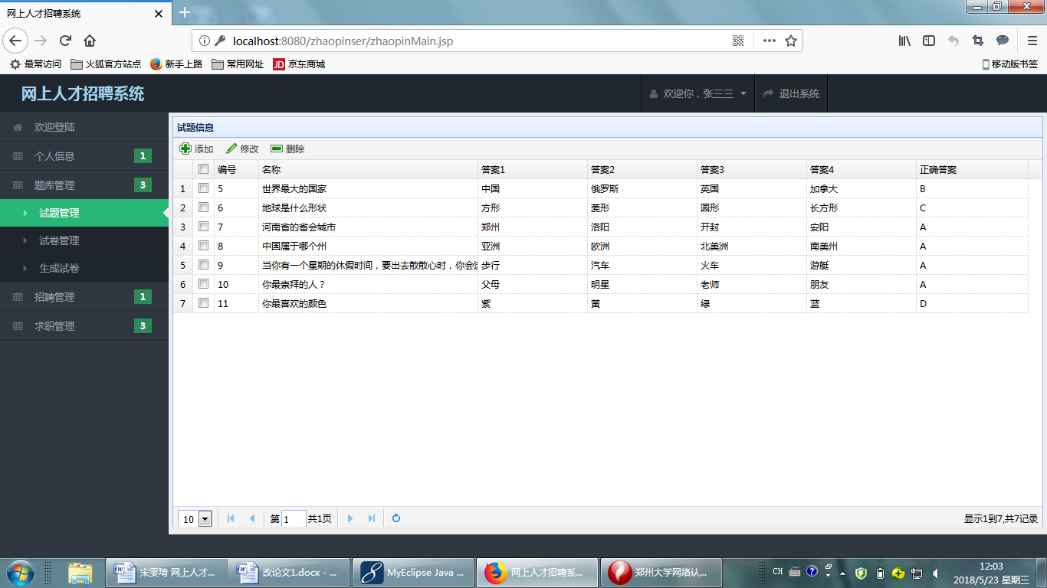

图12 试题管理查询实现界面

添加试题操作的界面如图13所示。

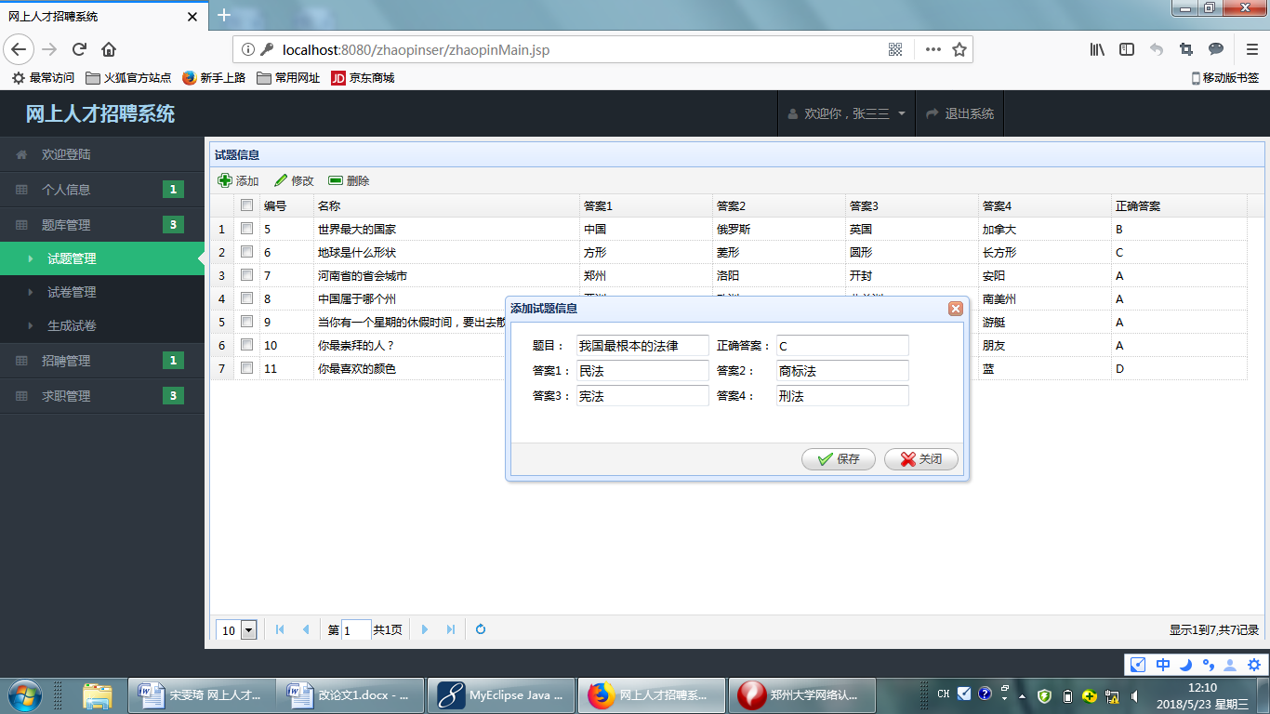

图13 添加试题实现界面

（3）招聘管理模块的实现

该模块主要实现了公司人员对于职位信息的增加、删除、修改、查询的操作。招聘管理实现界面如图14所示。

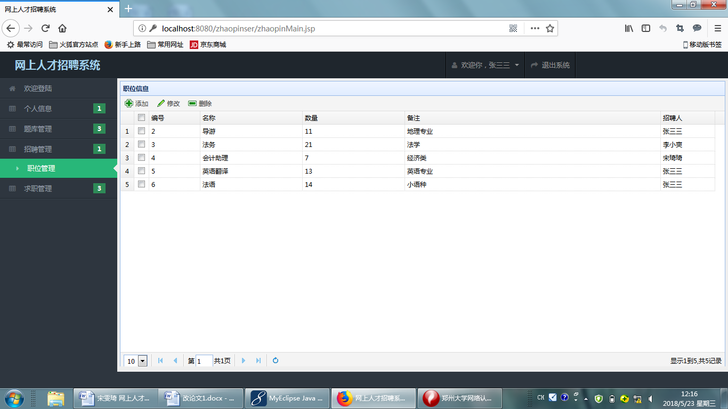

图14 招聘管理模块实现界面

### 3.5 求职人员功能设计实现

求职人员包括个人信息管理、申请职位、查看面试通知等功能模块。

（1）个人信息管理模块的实现

该模块主要实现了求职者对于个人信息、个人简历进行查看的功能，查看个人信息实现界面如图15所示。

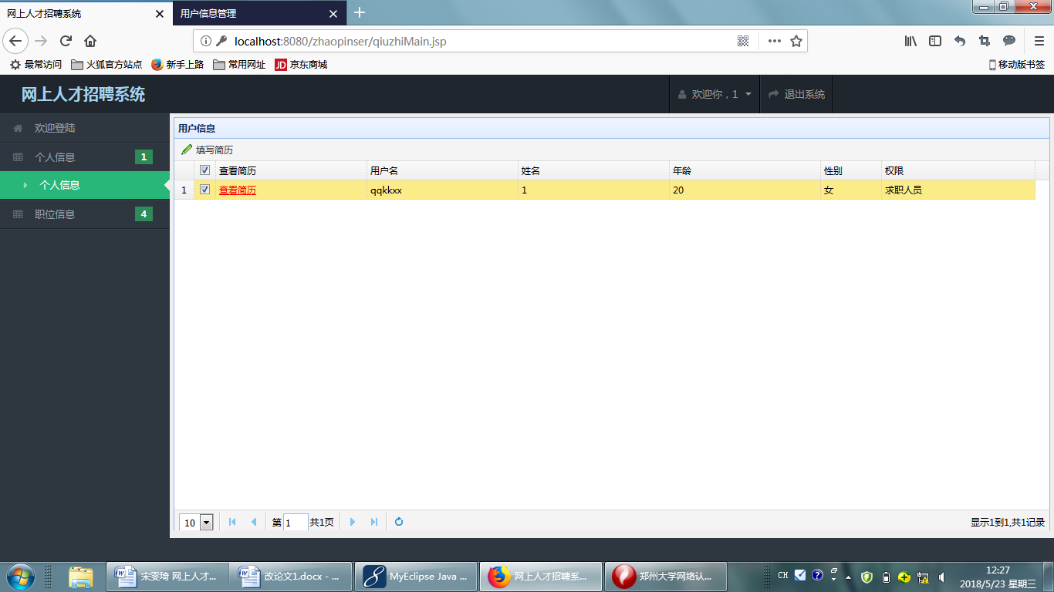

图15 个人信息管理模块实现界面

查看个人简历实现界面如图16所示。

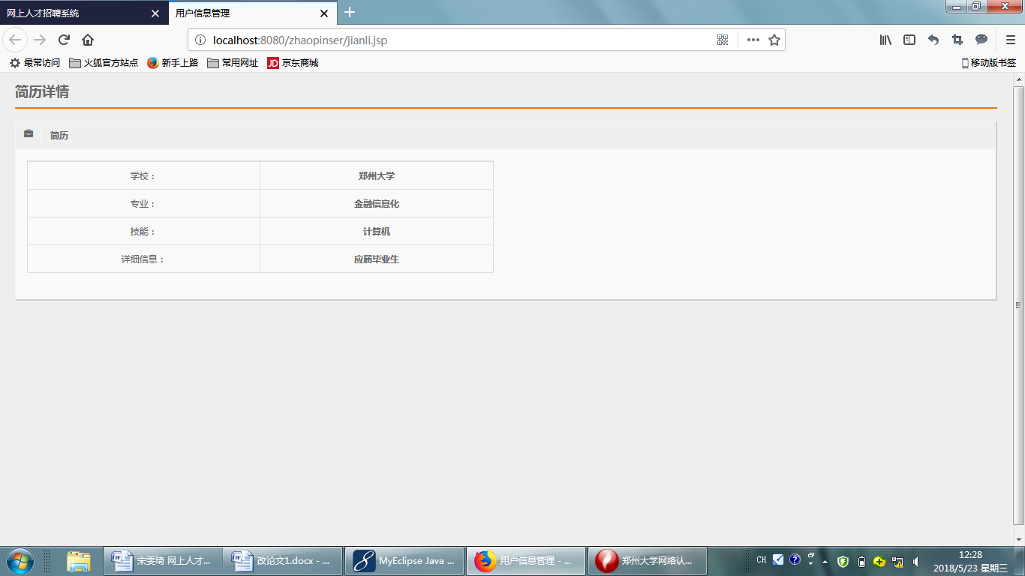

图16 个人简历模块实现界面

（2）申请职位管理模块的实现

该模块主要实现了求职者用户查看招聘列表并投递简历的功能，申请职位实现界面如图17所示。

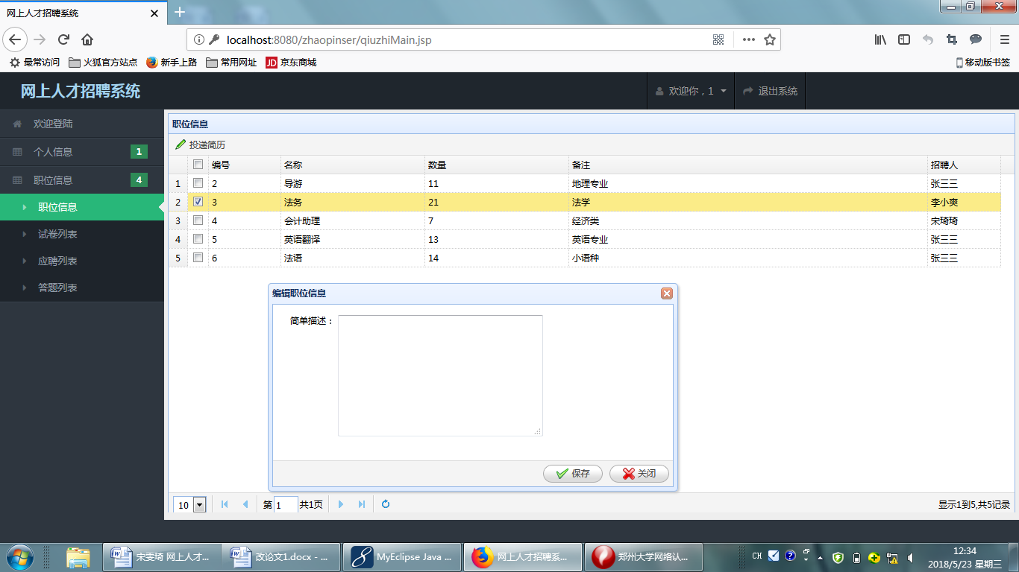

图17 申请职位模块实现界面

（3）查看面试通知模块的实现

该模块主要实现了求职者用户查看历史投递简历信息及查看投递状态的功能，查看面试通知实现界面如图18所示:

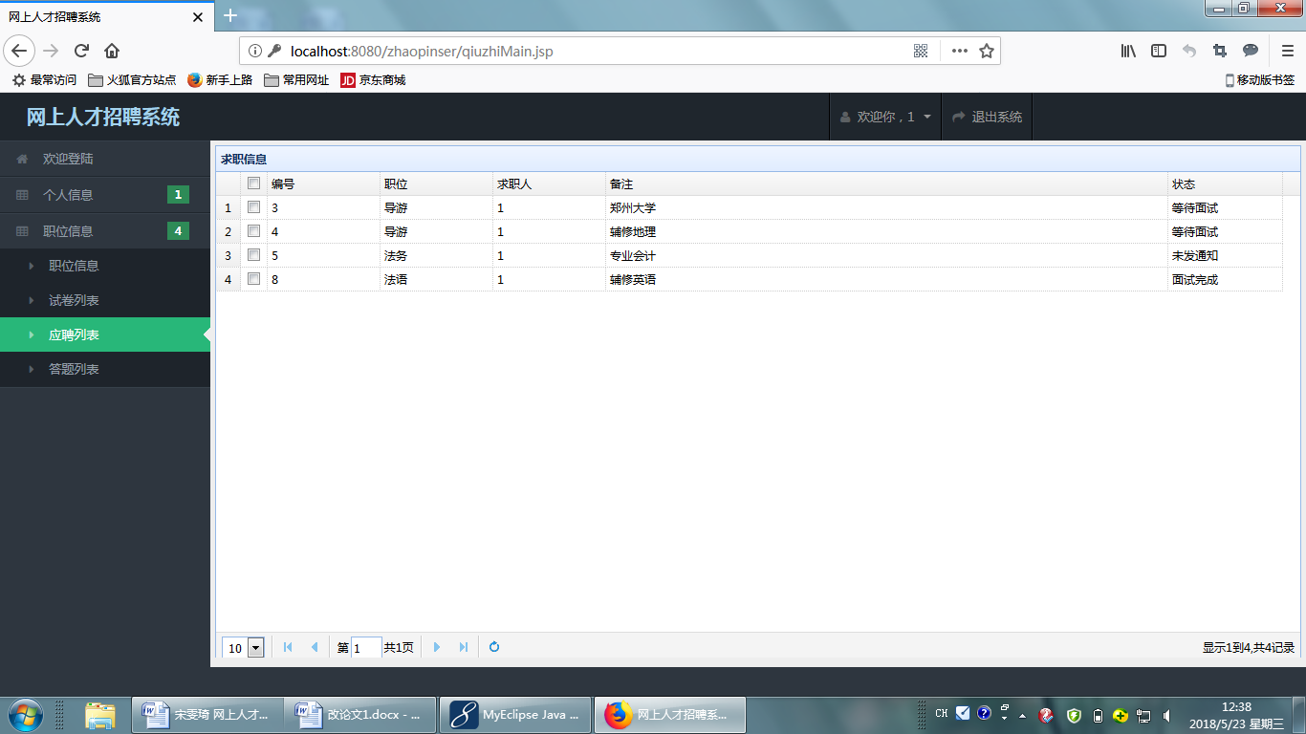

图18 面试通知模块实现界面

## **小结**

详细设计说明书主要介绍了系统的详细设计与实现，做出整个系统较为详细的功能结构图。在此图的基础上，更是对于系统的功能进一步的进行了细致化，在本章节中，可以看到分为了登录注册功能块、简历管理的功能块、职位管理的功能块、人员管理的功能块、试卷管理的功能块、通知面试的功能块，且对部分模块进行分析，做出序列图以及展示具体实现的截图。